Estudo de Sensores para Detecção e Controle de Acesso.
*Note: Sub-titles are not captured in Xplore and should not be used

Abstract—Sensors are the better way of interpret and measure informations analog, are alway gift and our around.
Felling how could, hot, near, far or until if determinate information are or not available in that.
Was to maked a study about the operation of the same and the use yours particularities for an identification of peoples and access control in certain environments.
Keywords—Sensors, Identification, access control
Resumo - Sensores são o melhor jeito de interpretar e de mensurar informações totalmente analógicas, que estão sempre presentes e ao nosso redor. Sensações como frio, quente, perto, longe ou até mesmo se determinada informação esta ou não disponível.
Foi realizado um estudo sobre o funcionamento dos mesmos e o uso de suas particularidades para a identificação de pessoas e controle de acesso em determinados ambientes.
Palavras chaves: Sensores, Identificação, controle de acesso.

Introdução
Com os avanços tecnológicos obtidos durante os processos históricos , revoluções industriais, guerras e necessidades, o uso de tecnologias empregadas para o monitoramento e detecção de pessoas em determinados locais se tornou um grande desafio.
Ter ferramentas que podem indicar a presença de um indivíduo onde ele deveria ou não está, e com isso desempenhar uma determinada ação.
Entre as diversas maneiras temos sensores de infravermelho usando feixes de luz e muito usado em alarmes, ultra-sônico que faz a utilização de cristas que ressoam para informar a proximidade de um objeto ou pessoas.
Muitos desses recursos são empregados nas mais diversas áreas como nas indústrias e suas linhas de produção para garantir a integridade física das pessoas, garantir que empresas e outras instituições possam garantir a segurança controlando o acesso de suas instalações e edificações, mas também a de suas propriedades intelectuais ou produtos evitando espionagem industrial.
Ainda sem contar o uso desses recursos para procedimento de salvamento de pessoas, para detecção de proximidade de invasores a residência ou no auxílio para cuidado com idosos e pessoas que precisam de determinados cuidados.

Funcionamento
O sensor infravermelho temos dois tipos ativos e passivos usados para alarmes e sistemas de controle de perímetro.
Infravermelho Ativo(IVA): Esse tipo de equipamento tem o mesmo princípio que os sensores opticos do tipo barreira. Composto por um receptor e um transmissor possuindo um suporte que se ajusta ao feixe de luz. (alarmes – sistemas de controle de intrusão).

Sensor Ultra-sônico: Sinais ultra-sônicos operam com frequência mais alta, os seus transdutores têm cristais piezelétricos que ressoam a uma determinada frequência e convertem energia elétrica em energia acústica e vice-versa.

Infravermelho IVA:
São sensores infra vermelhos que tem um transmissor e um receptor que são invisíveis ao olho humano, quando os feixes de luz são interrompidos é acionado um alarme ou algum outro tipo de dispositivo que informe a presença de algum invasor.
Para evitar que os sensores sejam disparados por qualquer coisa como pequenos pássaros , folhas ou outros objetos externos é usados sensores infravermelhos do tipo IVA onde é somente acionado, quando o mesmo tem a interrupção simultânea de seus feixes de luzes.
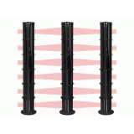

Figura 2-1 Sensor infravermelho Iva

Ultra-Sônico
Os sensores ultra-sônicos funcionam medindo o tempo de propagação do eco. Isto é, o intervalo de tempo medido entre o impulso sonoro emitido e o eco do mesmo.

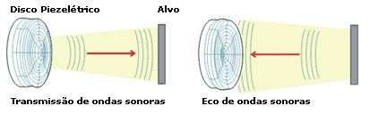
Figura 2-2 Sensor Ultra-Sônico

Piezoelétrico:
Podemos definir como características que alguns cristais possuem, quando são pressionados tem a capacidade de gerar corrente elétrica.

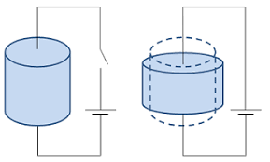
Figura 2-3 imagem exibir como funciona transdutor peizoelétrico..

Ângulo:
Exige-se uma distância mínima do sensor para prover um atraso no tempo de forma que os “Ecos” podem ser interpretados. Variáveis que podem efetuar uma operação de um sensor ultra-sônico incluem: ângulo de superfice do objeto, rugosidade da superfice, mudanças na temperatura ou umidade do ambiente. Os objetos podem ter qualquer tipo de forma refletiva, até mesmo podem ser redondos

Parâmetros dos sensores
Para entender melhor como funciona essas tecnologias, primeiro precisamos definir alguns parâmetros para entender como ambas funcionam.

Distância Sensora
Distância a qual o sensor consegue fazer a leitura das informações.

Histerese
Diferença entre a distância na qual o sensor é ativado em relação ao objeto e também quando o mesmo é desativado assim que o objeto é afastado

Frequência de Operação
Trata-se da faixa de comutação na qual o mesmo ira usar para fazer a interligação entre os dois pontos.

Corrente de Consumo
Corrente necessária para que os sensores possam operar.

Corrente de Carga
Corrente máxima de saída dos sensores.

Corrente de Carga
Corrente máxima de saída dos sensores.

Sensores ultra-sônicos aplicações

Aplicações-residenciais
- Os sensores são utilizados seguindo o mesmo layout que os sensores de infravermelho, onde temos um transmissor TX separado de um receptor RX. Quando ambos são separados existe a ação de um atuador que pode ser um alarme ou tipo de dispositivo
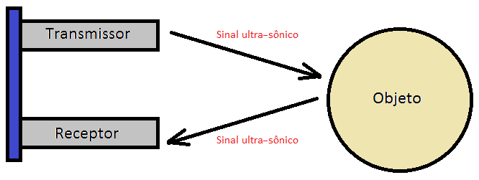

Figura 4-1 Esquema para detecção de presença.

Formula
DA = 0,04826 x d x(9 º C +32)
5

Sendo
- DA = É a distancia aparente do objeto até o transdutor

- d = É a distância do transdutor até o objeto em milimetros

- ºC= É o valor da temperatura do ambiente

sensores infravermelhos IVA Industria

Cortina de luz de segurança

Outra grande aplicação desse tipo de sensor , e o uso na industria. Não para segurança perimetral, mas sim para a segurança de operarios que trabalham em um ambiente automatizado ou que tenha a possibilidade que ferimento.

Esse tipo de sensor é mais efeciente que do tipo IVA, pode ser usado em elevadores e industria metalúrgicas.
Esse sensores infravermelhos tem de 4 a 20 feixes de luzes.

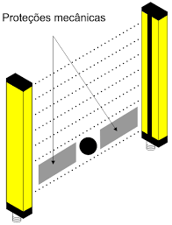

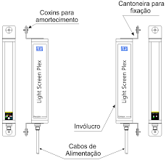

Conclusão

After the text edit has been completed, the paper is ready for the template. Duplicate the template file by using the Save As command, and use the naming convention prescribed by your conference for the name of your paper. In this newly created file, highlight all of the contents and import your prepared text file. You are now ready to style your paper; use the scroll down window on the left of the MS Word Formatting toolbar.

Authors and Affiliations
The template is designed for, but not limited to, six authors. A minimum of one author is required for all conference articles. Author names should be listed starting from left to right and then moving down to the next line. This is the author sequence that will be used in future citations and by indexing services. Names should not be listed in columns nor group by affiliation. Please keep your affiliations as succinct as possible (for example, do not differentiate among departments of the same organization).

For papers with more than six authors: Add author names horizontally, moving to a third row if needed for more than 8 authors.

For papers with less than six authors: To change the default, adjust the template as follows.

Selection: Highlight all author and affiliation lines.

Change number of columns: Select the Columns icon from the MS Word Standard toolbar and then select the correct number of columns from the selection palette.

Deletion: Delete the author and affiliation lines for the extra authors.

Identify the Headings
Headings, or heads, are organizational devices that guide the reader through your paper. There are two types: component heads and text heads.
Component heads identify the different components of your paper and are not topically subordinate to each other. Examples include Acknowledgments and References and, for these, the correct style to use is “Heading 5”. Use “figure caption” for your Figure captions, and “table head” for your table title. Run-in heads, such as “Abstract”, will require you to apply a style (in this case, italic) in addition to the style provided by the drop down menu to differentiate the head from the text.
Text heads organize the topics on a relational, hierarchical basis. For example, the paper title is the primary text head because all subsequent material relates and elaborates on this one topic. If there are two or more sub-topics, the next level head (uppercase Roman numerals) should be used and, conversely, if there are not at least two sub-topics, then no subheads should be introduced. Styles named “Heading 1”, “Heading 2”, “Heading 3”, and “Heading 4” are prescribed.

Figures and Tables

Positioning Figures and Tables: Place figures and tables at the top and bottom of columns. Avoid placing them in the middle of columns. Large figures and tables may span across both columns. Figure captions should be below the figures; table heads should appear above the tables. Insert figures and tables after they are cited in the text. Use the abbreviation “Fig. 1”, even at the beginning of a sentence.
- Table Type Styles
Table Head | Table Column Head
Table Head | Table column subhead | Subhead | Subhead
copy | More table copyª
- Sample of a Table footnote. (Table footnote)
- Example of a figure caption. (figure caption)
Figure Labels: Use 8 point Times New Roman for Figure labels. Use words rather than symbols or abbreviations when writing Figure axis labels to avoid confusing the reader. As an example, write the quantity “Magnetization”, or “Magnetization, M”, not just “M”. If including units in the label, present them within parentheses. Do not label axes only with units. In the example, write “Magnetization (A/m)” or “Magnetization {A[m(1)]}”, not just “A/m”. Do not label axes with a ratio of quantities and units. For example, write “Temperature (K)”, not “Temperature/K”.

Acknowledgment (Heading 5)
The preferred spelling of the word “acknowledgment” in America is without an “e” after the “g”. Avoid the stilted expression “one of us (R. B. G.) thanks ...”. Instead, try “R. B. G. thanks...”. Put sponsor acknowledgments in the unnumbered footnote on the first page.

References
The template will number citations consecutively within brackets [1]. The sentence punctuation follows the bracket [2]. Refer simply to the reference number, as in [3]—do not use “Ref. [3]” or “reference [3]” except at the beginning of a sentence: “Reference [3] was the first ...”
Number footnotes separately in superscripts. Place the actual footnote at the bottom of the column in which it was cited. Do not put footnotes in the abstract or reference list. Use letters for table footnotes.
Unless there are six authors or more give all authors’ names; do not use “et al.”. Papers that have not been published, even if they have been submitted for publication, should be cited as “unpublished” [4]. Papers that have been accepted for publication should be cited as “in press” [5]. Capitalize only the first word in a paper title, except for proper nouns and element symbols.
For papers published in translation journals, please give the English citation first, followed by the original foreign-language citation [6].

- G. Eason, B. Noble, and I. N. Sneddon, “On certain integrals of Lipschitz-Hankel type involving products of Bessel functions,” Phil. Trans. Roy. Soc. London, vol. A247, pp. 529–551, April 1955. (references)
We suggest that you use a text box to insert a graphic (which is ideally a 300 dpi TIFF or EPS file, with all fonts embedded) because, in an MSW document, this method is somewhat more stable than directly inserting a picture.
To have non-visible rules on your frame, use the MSWord “Format” pull-down menu, select Text Box > Colors and Lines to choose No Fill and No Line.
- J. Clerk Maxwell, A Treatise on Electricity and Magnetism, 3rd ed., vol. 2. Oxford: Clarendon, 1892, pp.68–73.
- I. S. Jacobs and C. P. Bean, “Fine particles, thin films and exchange anisotropy,” in Magnetism, vol. III, G. T. Rado and H. Suhl, Eds. New York: Academic, 1963, pp. 271–350.
- K. Elissa, “Title of paper if known,” unpublished.
- R. Nicole, “Title of paper with only first word capitalized,” J. Name Stand. Abbrev., in press.
- Y. Yorozu, M. Hirano, K. Oka, and Y. Tagawa, “Electron spectroscopy studies on magneto-optical media and plastic substrate interface,” IEEE Transl. J. Magn. Japan, vol. 2, pp. 740–741, August 1987 [Digests 9th Annual Conf. Magnetics Japan, p. 301, 1982].
- M. Young, The Technical Writer’s Handbook. Mill Valley, CA: University Science, 1989.

